Neue ETHERLINE SERVO DQ FD P Cat.5e für den hochflexiblen Einsatz

LAPP erweitert sein Portfolio für die industrielle Kommunikation

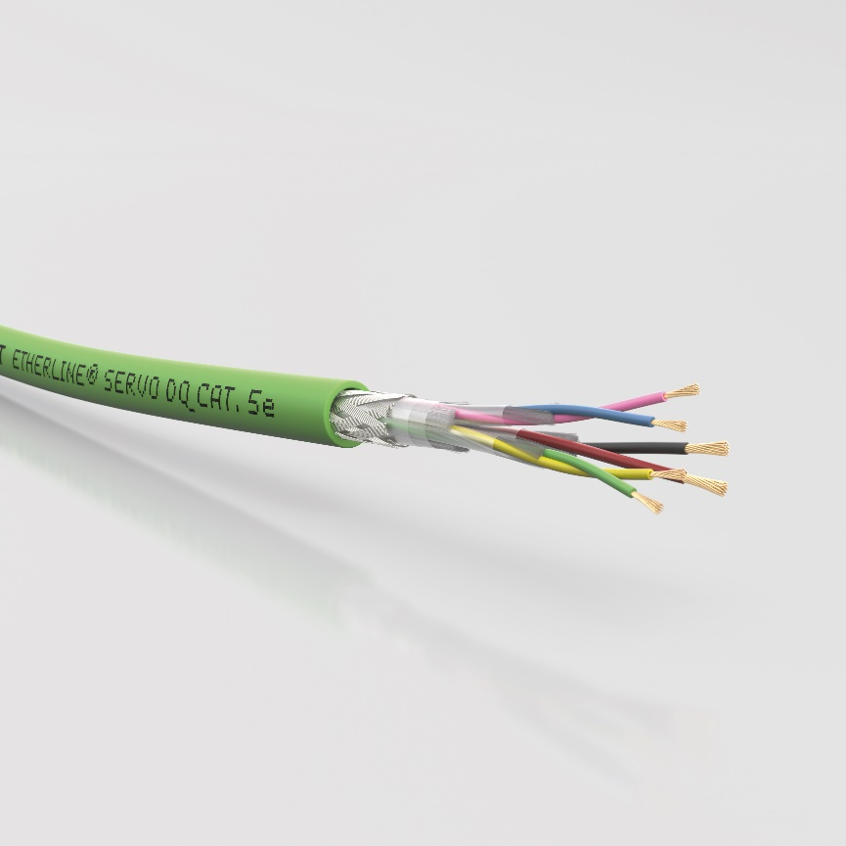
Die ETHERLINE SERVO DQ FD P Cat.5e besitzt auch alle notwendigen Zertifizierungen für den Einsatz auf dem nordamerikanischen Markt
Stuttgart, den 25. März 2020

Leitungen, Steckverbinder, Switches – bei LAPP finden Kunden ein umfangreiches Portfolio für alle Anwendungen und Standards der industriellen Kommunikation – aus einer Hand und mit der Herstellerkompetenz von LAPP. Dieses Portfolio wird stetig erweitert.

ETHERLINE SERVO DQ FD P Cat.5e ist eine Servo Feedback Leitung. Sie ist angepasst an die offene SIEMENS DRIVE-CLiQ®-Systemschnittstelle zur Verwendung in SIEMENS SINAMICS-S120-Antriebssystemen. Dank Kupfergeflecht-Abschirmung mit einem hohen Bedeckungsgrad von 85 Prozent eignet sie sich für besonders EMV-kritische Umgebungen. Ihr Leitungsaufbau mit einem robusten PUR-Außenmantel erlaubt den hochflexiblen Einsatz in beweglichen Maschinenteilen und in der Energieführungskette. Selbstverständlich ist die Leitung beständig gegen UV-Licht, Öl und chemische Substanzen und damit gut gerüstet für raue und feuchte Industrieumgebungen. Interessant für exportorientierte Unternehmen: Die ETHERLINE SERVO DQ FD P Cat.5e besitzt alle notwendigen Zertifizierungen für den Einsatz auf dem nordamerikanischen Markt.

ETHERLINE® ACCESS PNF04T, PNF08T, PNF16T sind die kleinsten PROFINET® Switches auf dem Markt. Sie passen auch in kleine Maschinenschaltschränke. Zum Vergleich: Die Variante mit 16 RJ45-Ports ist kleiner als eine Variante mit acht Ports eines Wettbewerbers. Die Switches erfüllen Conformance Class B, sie sind allesamt Managed und lassen sich via Web-Interface konfigurieren.

ETHERLINE® ACCESS M08T02SFP und M08T02GSFP sind ideal, wenn hohe Übertragungsraten über große Distanzen gefragt sind. Denn die beiden ultrakompakten Managed Switches haben außer den acht RJ45-Ports jeweils noch zwei SFP-Ports zum Anschluss von Lichtwellenleitern, beim zweitgenannten für schnelles Gigabit-Ethernet. Dazu bietet LAPP die passenden SFP-Standardmodule zur Umwandlung des Lichtsignals in elektrische Signale an – für 100 Mbit/s oder 1 Gbit/s und jeweils für Single-Mode- oder Multi-Mode-Übertragung. Wer auf Lichtwellenleiter verzichten kann, findet mit dem ETHERLINE® ACCESS U08GT einen Unmanaged Switch für Gigabit-Tempo.

ETHERLINE® ACCESS U04TP01T hat vier RJ45-Ports mit Power over Ethernet sowie einen Port für Fast Ethernet. Damit schickt er neben Daten auch elektrische Energie durch die Leitung, um etwa Kameras in der Qualitätsüberwachung oder Wifi-Access-Points zu versorgen. Solche Switches werden gerne in der Nähe von Maschinen eingesetzt, wo sie extremen Temperaturen ausgesetzt sind. Deshalb wurde dieses Modell – wie auch alle zuvor genannten Switches – für Temperaturen von -40 °C bis +75 °C ausgelegt.

Pressekontakt
LAPP Austria GmbH
Bremenstraße 8
A – 4030 Linz

Melanie Dörner
Tel. +43 (0) 732 781272 201
melanie.doerner@lappaustria.at
www.lappaustria.at

Über LAPP:
LAPP mit Sitz in Stuttgart ist einer der führenden Anbieter von integrierten Lösungen und Markenprodukten im Bereich der Kabel- und Verbindungstechnologie. Zum Portfolio des Unternehmens gehören Kabel und hochflexible Leitungen, Industriesteckverbinder und Verschraubungstechnik, kundenindividuelle Konfektionslösungen, Automatisierungstechnik und Robotiklösungen für die intelligente Fabrik von morgen und technisches Zubehör. LAPPs Kernmarkt ist der Maschinen- und Anlagenbau. Weitere wichtige Absatzmärkte sind die Lebensmittelindustrie, der Energiesektor und Mobilität.
Das Unternehmen wurde 1959 gegründet und befindet sich bis heute vollständig in Familienbesitz. Im Geschäftsjahr 2018/2019 erwirtschaftete es einen konsolidierten Umsatz von 1.222 Mio. Euro. Lapp beschäftigt weltweit rund 4.650 Mitarbeiter.

